Отчет по лабораторной работе №14

Тема: Конструкторы. Создание объекта через new.

Учащийся: Зеневич Александр Олегович Т-091

Задание 1

**Условие:**

Создать конструктор, создающий следующие поля и методы:



**Код программы:**

Lab14.html

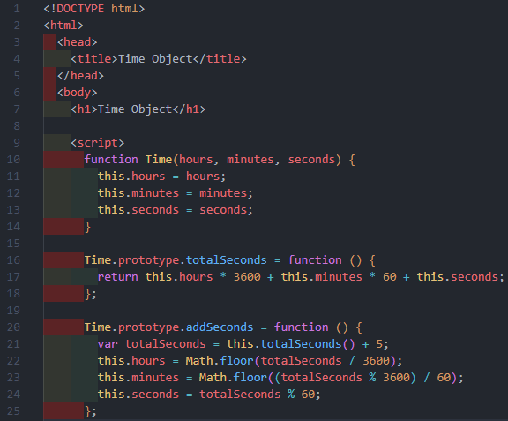

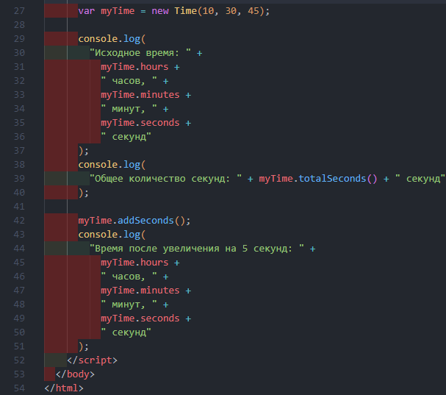

**Результат программы:**

